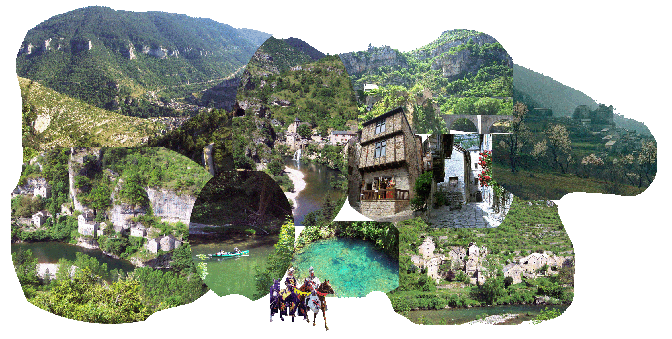

Flânons à Sainte-Enimie.

La naissance de ce village m'a séduite,
La peur, la souffrance ont créé un paradis.
Jugez par vous-même, la beauté, l'authenticité,
Ce village, de pierres construit a un charme éthéré.
Que les murs soient gris, beiges ou dorés,
Le minéral est présent, l'âme du passé conservée.
Le bois également agrémente le bonheur visuel
Et dépose l'empreinte d'un décor naturel.
La végétation près des maisons s'épanouit
En un flot de verdure ou de fleurs exquises.
Autour du bourg, la roche montagneuse resplendit
Incorporée au vert véronèse du végétal jauni
Par l'illumination des divins rayons solaires
Qui font étinceler de luminosité l'atmosphère
Et embellissent les fabuleux tableaux
D'éclats sur les murailles ou les pavés minéraux.
Venelles et passages secrets se multiplient
En gravissant l'abrupt dénivelé si joli.
Sous l'azur, le spectacle est harmonieux,
La lauze des toits déploie son gris soyeux.
Qu'il est agréable de flâner en ces lieux
Chaque devanture est un mélange gracieux
De pierres ambrées et de plantes à fleurs
Comment ne pas s'enivrer de bonheur !
Marie Laborde.

